**PET EXPERT nature** YORK COMPLEX CARE SHAMPOO

**Tea tree & wheat germ oil**

**CZ**

**YORK COMPLEX CARE SHAMPOO.** Vysoce účinný šampon přírodní řady NATURE obohacený o čajovníkový olej a olej z pšeničných klíčků, určený pro všechny druhy dlouhosrstých plemen, především pro plemeno Yorkshir. Díky svému složení předchází tvorbě kožního mazu. Srst a pokožka zůstávají zdravé a hydratované. Šampon je speciálně upraven na hodnotu pH pokožky psa.

**Použití:**

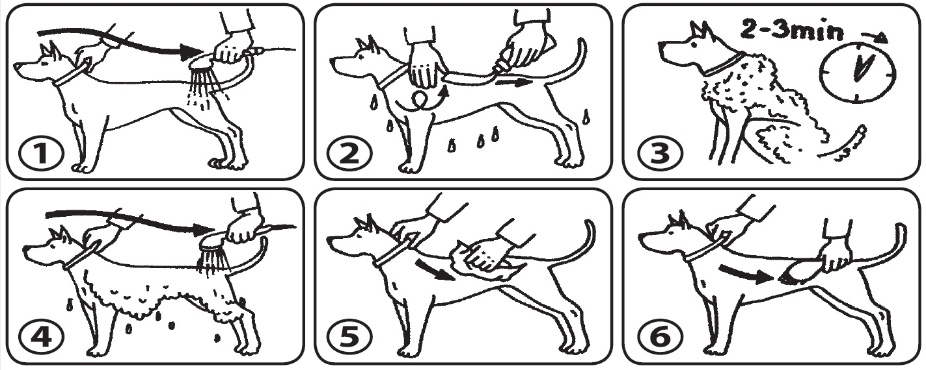

**Skladování:** Při teplotě 5-25 °C. **Výrobní šarže:** na obalu. **Exspirace:** na obalu. Uchovávat mimo dohled a dosah dětí. Odpad likvidujte podle místních právních předpisů.

**Složení:** Aqua, Sodium Coco Sulfate, Cocamidopro­pyl Betaine, Glycerin, Lauryl Glucoside, Gly­cereth-7 Caprylate/Caprate, Coco Glucoside, Sodium Chloride, Melaleuca Alternifolia Oil, Polyglyceryl-6 Caprylate, Polyglyceryl-4 Caprate, Polyglyceryl-4 Cocoate, Polygly­ceryl-6 Ricinoleate, Triticum Vulgare Germ Oil, Phenoxyethanol, Ethylhexylglycerin, Parfum, Citric Acid, Hexyl Cinnamal

**Vyrobeno v SR pro** **držitele rozhodnutí o schválení: ** Nám. Osloboditeľov 75/14, 031 01 L. Mikuláš, Slovenská republika

**Číslo schválení:** 060-22/C

**Distributor v ČR:** TATRAPET CZ, s. r. o., Strojírenska 260/14, 155 21 Praha 5 – Zličín, Česká republika

**CZ – VETERINÁRNÍ PŘÍPRAVEK. POUZE PRO ZVÍŘATA.**

**250ml**

